Solid - Käse hoch drei

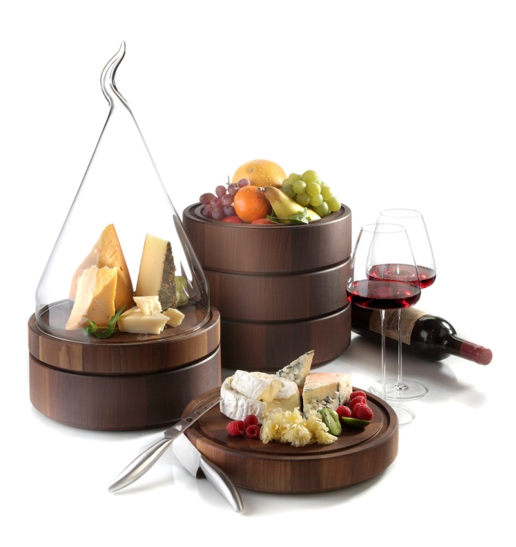
Das hochwertige Schneidbrett aus edlem Walnuss- Hirnholz ist weit mehr als ein formschöner und eleganter Küchenhelfer.

Sein ganzes Potenzial entfaltet dieses Produkt erst in Verbindung mit den dazugehörigen Stapelringen und Schalen. Alle Teile verfügen über eine Rille an der Oberseite, die ein schnelles und unkompliziertes Stapeln der verschiedenen Einzelteile, auch untereinander, ermöglicht.

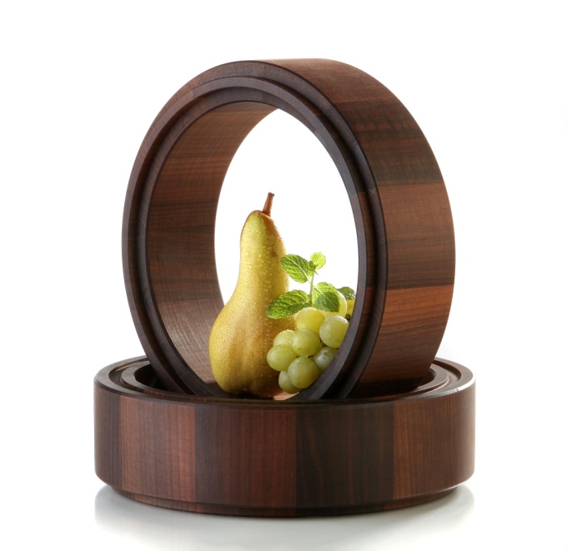
Die eingefräste Nut dient beim Schneidbrett einerseits als Saftrille und andererseits zur Aufnahme verschiedener Glasclochen. So können beispielsweise aromatische Käsesorten präsentiert werden. Eine klassische Cloche aus mundgeblasenem Glas oder eine extravagant organisch geformte Haube aus hoch belastbarem Borosilikatglas schützen und inszenieren zugleich.

Der Stapelring schafft bei einer gruppierten Anordnung von Schneidbrettern und Schalen verschiedene Präsentationsebenen. Auch die Tiefe der Schalen lässt sich so vergrößern, um beispielsweise auch lange Baguettestangen zu präsentieren.
Das System fügt sich harmonisch in die Walnussholz-Serie Solid ein. Weitere Größen der Glasclochen ermöglichen effektvolle Arrangements auf dem Buffet.

Schneidbrett, Ring und Schale sind mit hochwertigen Ölen versiegelt. Dies ermöglicht gerade beim Schneidbrett die einfache Auffrischung der Oberfläche bei Abnutzung durch den täglichen Gebrauch.

Weitere Informationen: WWW.ZIEHER.COM

